|  |  |
| --- | --- |
|  | **Carátula para entrega de prácticas** |
| Facultad de Ingeniería | Laboratorio de docencia |

Laboratorios de computación salas A y B

Profesor: Alcantara Concepción Ernesto

Asignatura: Fundamentos de Programación

Grupo: 18

Nº de Práctica: 1

Integrante: Chacón García Azul Fernanda

Semestre: 2018-2

Fecha de entrega: Febrero 23, 2018

Observaciones: ________________________________________________________________________________________________________________.

CALIFICACIÓN: _____

**Objetivo:**

Descubrir y utilizar herramientas de software que se ofrecen en Internet que permitan realizar actividades y trabajos académicos de forma organizada y profesional a lo largo de la vida escolar, tales como manejo de repositorios de almacenamiento y buscadores con funciones avanzadas.

**Actividades:**

* Crear un repositorio de almacenamiento en línea.
* Realizar búsquedas avanzadas de información especializada.

**Introducción**

El uso de un equipo de cómputo se vuelve fundamental para el desarrollo de muchas de las actividades y tareas cotidianas que se realizan día con día, no importando el giro al creando nuevas y versátiles soluciones que apoyen y beneficien directamente a la sociedad al realizar dichas actividades; es por ello, que comprender cómo funciona y cómo poder mejorar dicho funcionamiento se vuelve un tema importante durante la formación del profesionista en ingeniería. Es por lo anterior, que en el desarrollo de proyectos se realizan varias actividades donde la computación es un elemento muy útil. De las actividades que se realizan en la elaboración de proyectos o trabajos podemos mencionar:

* Registro de planes, programas y cualquier documento con información del proyecto en su desarrollo y en producción.
* Almacenamiento de la información en repositorios que sean accesibles, seguros y que la disponibilidad de la información sea las 24 hrs de los 360 días del año.
* Búsqueda avanzada o especializada de información en Internet.

En la presente práctica se presentarán las herramientas de apoyo a la realización de dichas actividades.

**Actividad en el laboratorio:**

1. Crear una cuenta de Google drive, skyDrive o dropbox y crear una carpeta compartirla con todos los integrantes del equipo y con el correo: estructuradedatosyalgoritmosi@gmail.com. Esta la utilizaras para compartir los archivos de esta práctica.

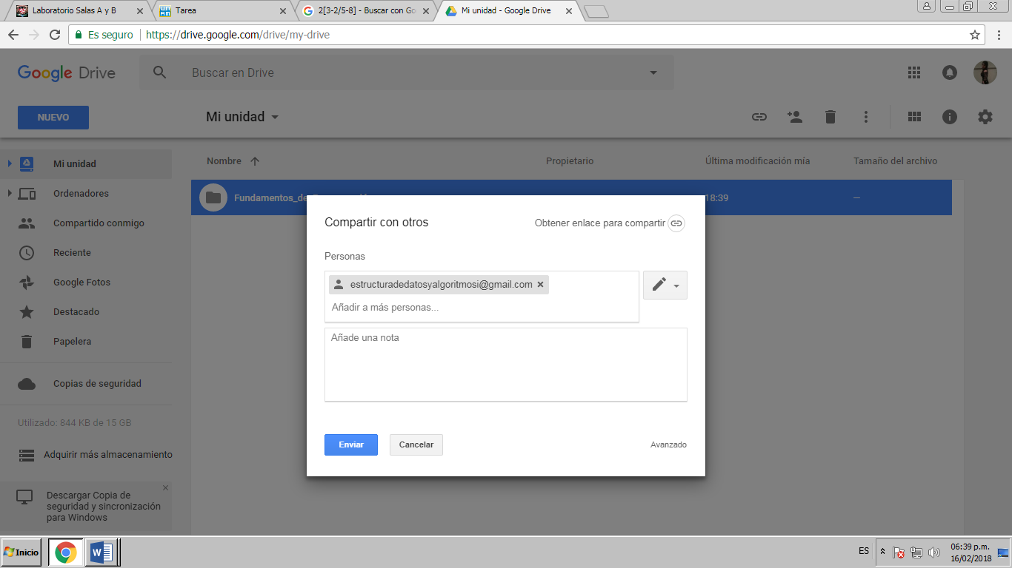

1. Crear una cuenta en **OneNote** y crea undocumento con el resumen de lo visto en la primera semana de clases. Ver ejemplo de la página 7 y 8 de la guía práctica de las salas de laboratorio a y b.



1. Realiza una búsqueda en Google utilizando la etiqueta de autor sobre el “Lenguaje de programación en C”. Qué tipo de resultados obtienes.

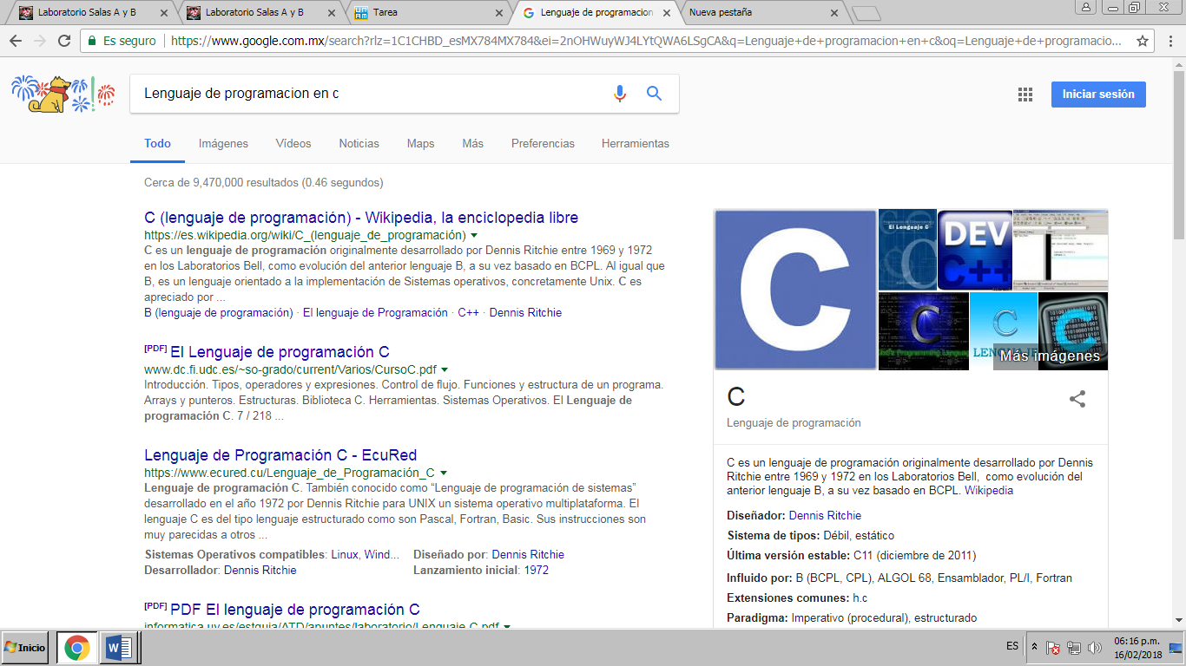

*En esta búsqueda se obtienen resultados de la definición y cómo es que interactua con otros lenguajes.*

1. Realiza la misma búsqueda que la anterior sobre ‘Lenguaje de programación en C’ utilizando comillas (ver ejemplo de las páginas de la 15 de la guía práctica de las salas de laboratorio a y b). ¿Qué tipo de resultados obtienes?, ¿Existe alguna diferencia entre el número total de resultados?

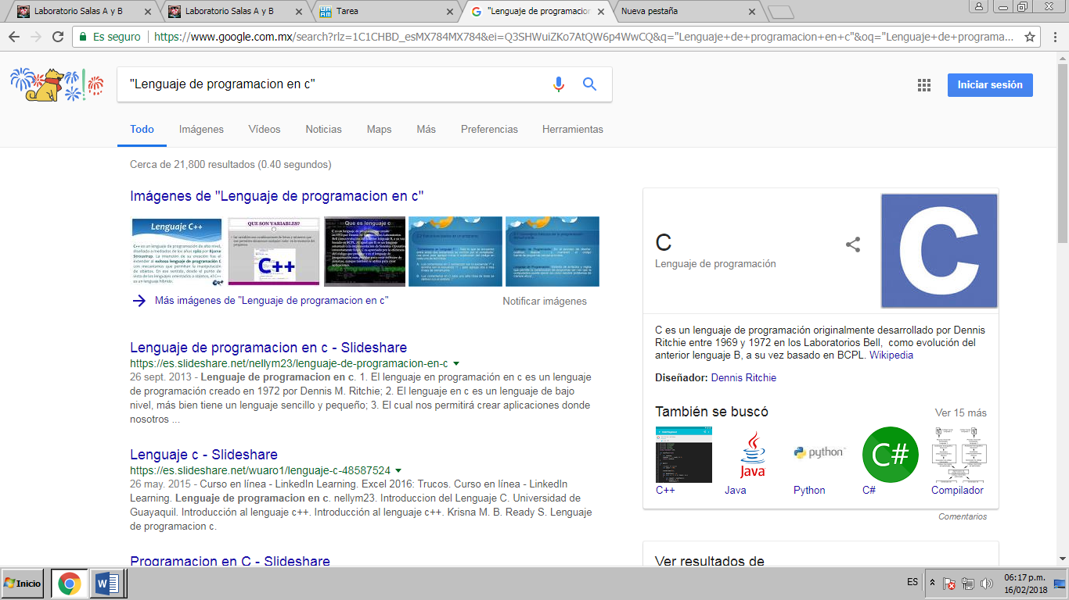

*La diferencia de el resultado es información específica de lenguaje de programación en C.*

1. Utilizando Google obtén la definición de una “máquina de Turing” (antepón la palabra “define:” Ver página 16 de la guía práctica de las salas de laboratorio a y b). Pon aquí el resultado.

*Una máquina de Turing es un dispositivo que manipula símbolos sobre una tira de cinta de acuerdo a una tabla de reglas. A pesar de su simplicidad, una máquina de Turing puede ser adaptada para simular la lógica de cualquier*[*algoritmo*](https://es.wikipedia.org/wiki/Algoritmo)*de*[*computador*](https://es.wikipedia.org/wiki/Computador)*y es particularmente útil en la explicación de las funciones de una*[*CPU*](https://es.wikipedia.org/wiki/Unidad_central_de_procesamiento)*dentro de un computador.*

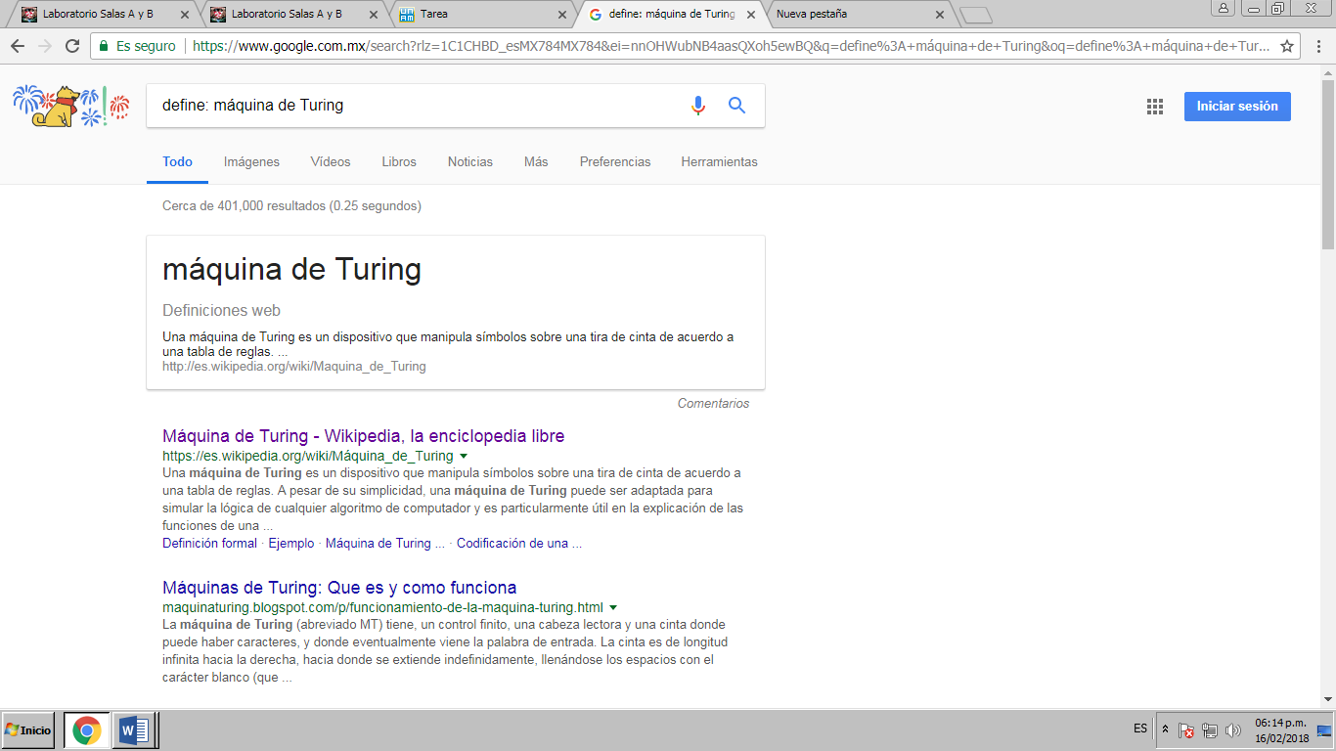

1. Utilizando el buscador de google encuentra la definición de “inteligencia artificial”, utiliza “site:… ~ Olimpidas 2018”.¿Cuantos resultados obtienes y de qué tipo (haz una pequeña descripción)?.

*Se realizó la búsqueda de site: espn.com ~ Olimpiadas 2018, y se obtuvieron resultados de las Olimpiadas 2018 únicamente de la página de noticias de ESPN.*

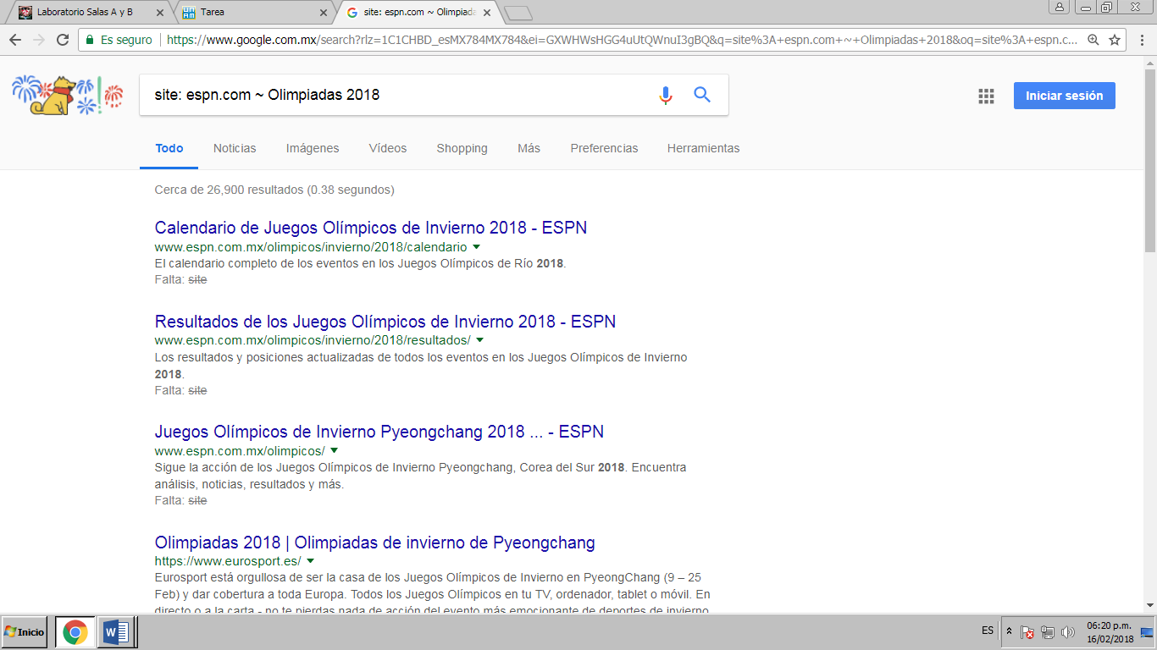

1. Utilizando google grafica el sen, cos, tan, ctan.

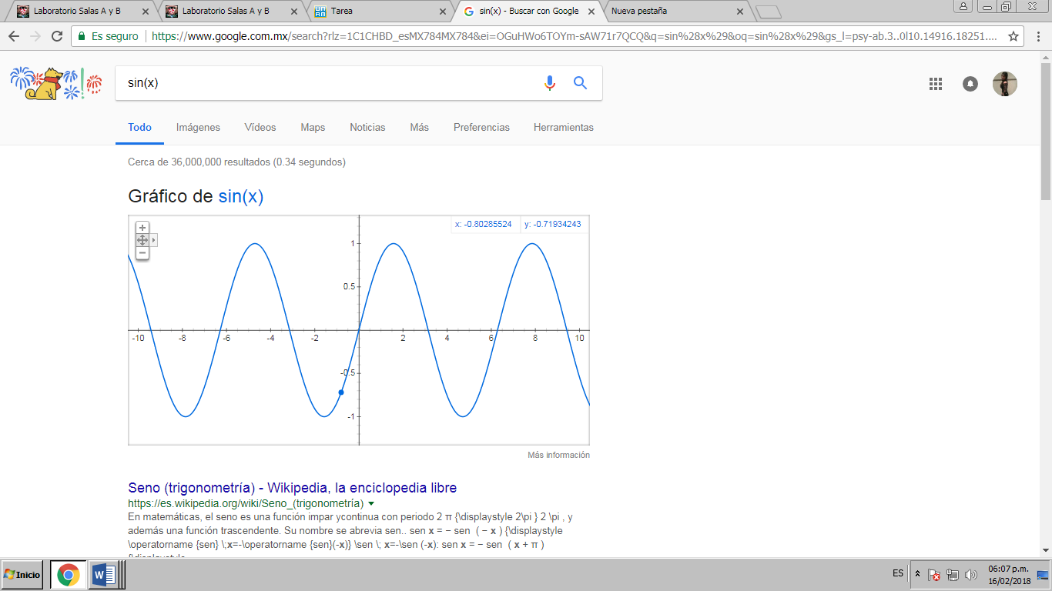 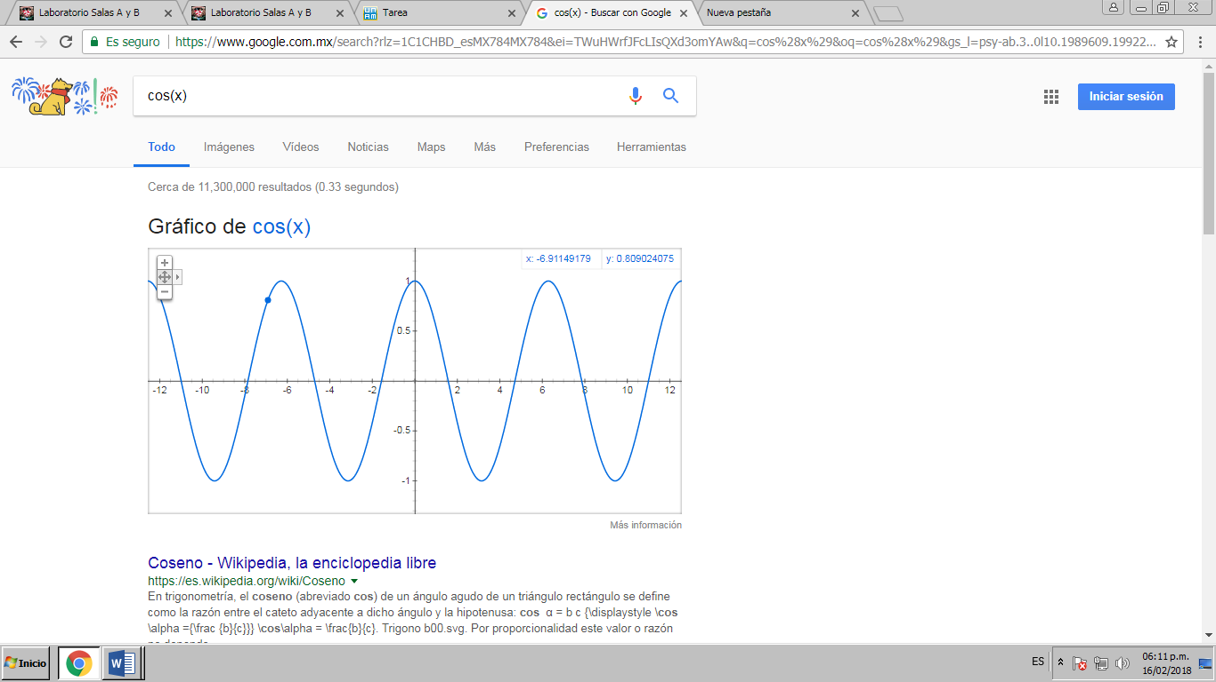

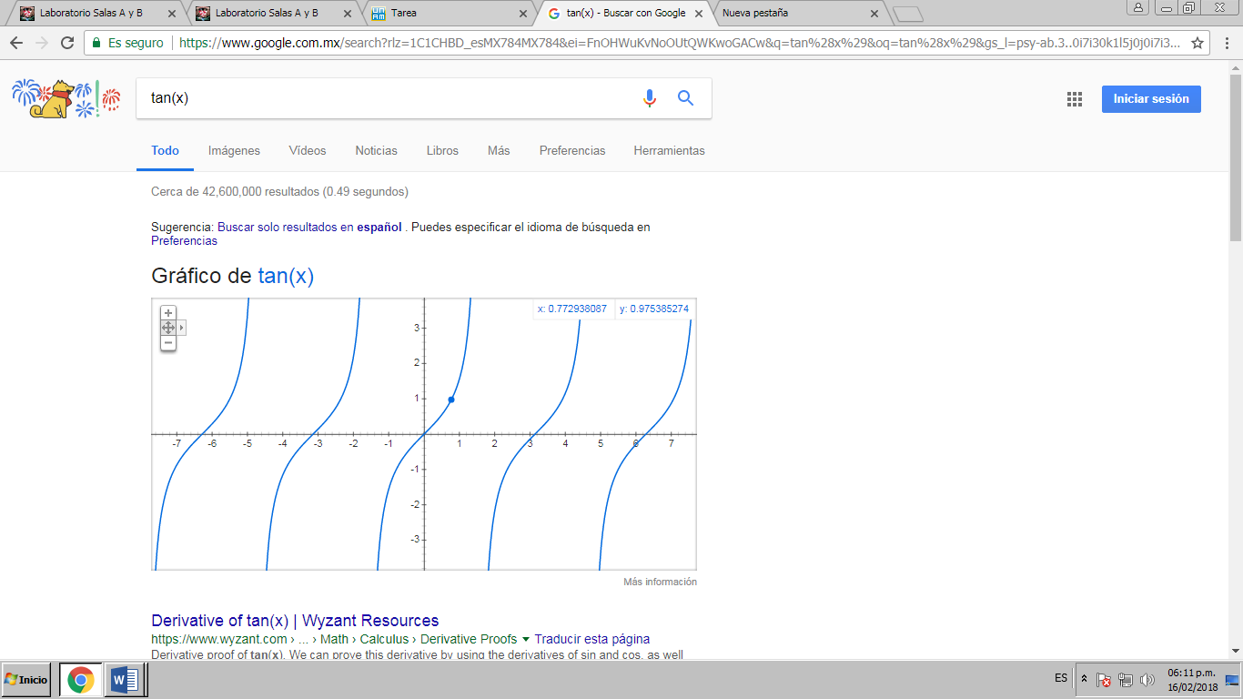 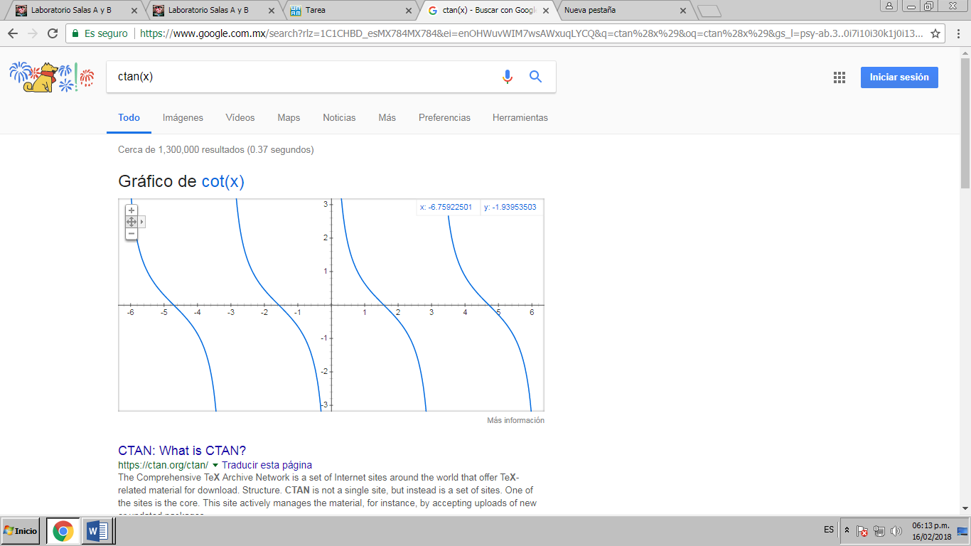

1. Utilizando la calculadora de google resuelve las siguientes operaciones:



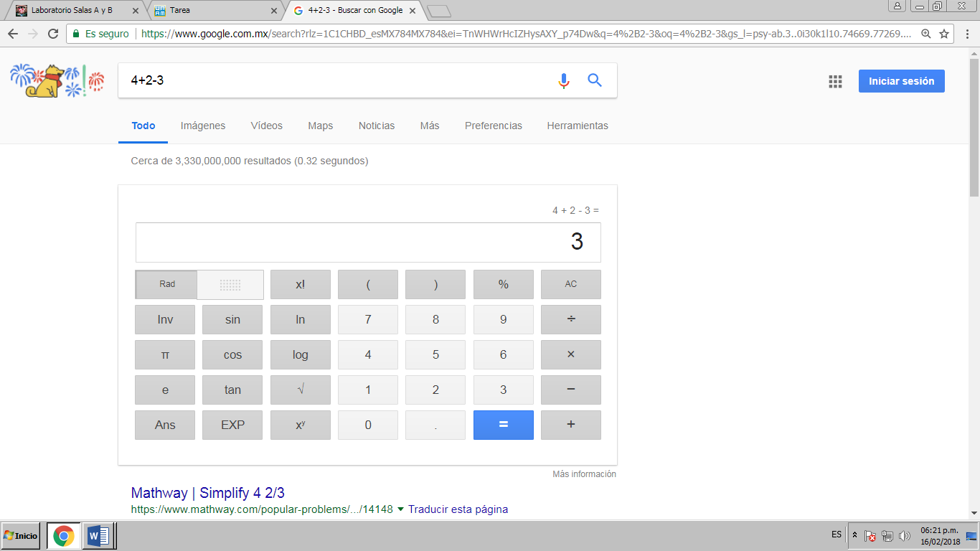

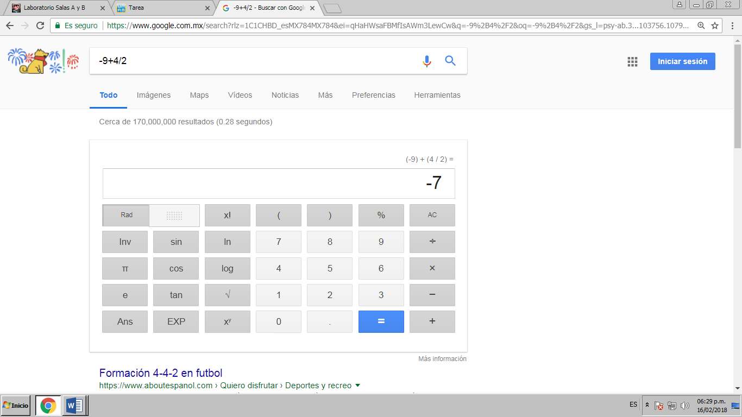

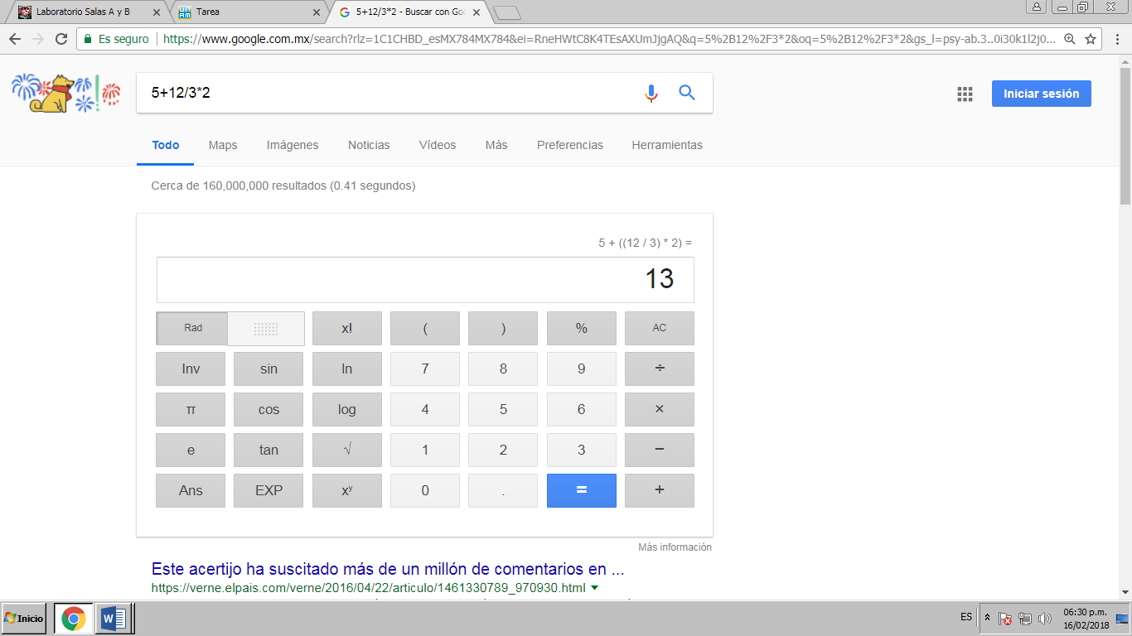

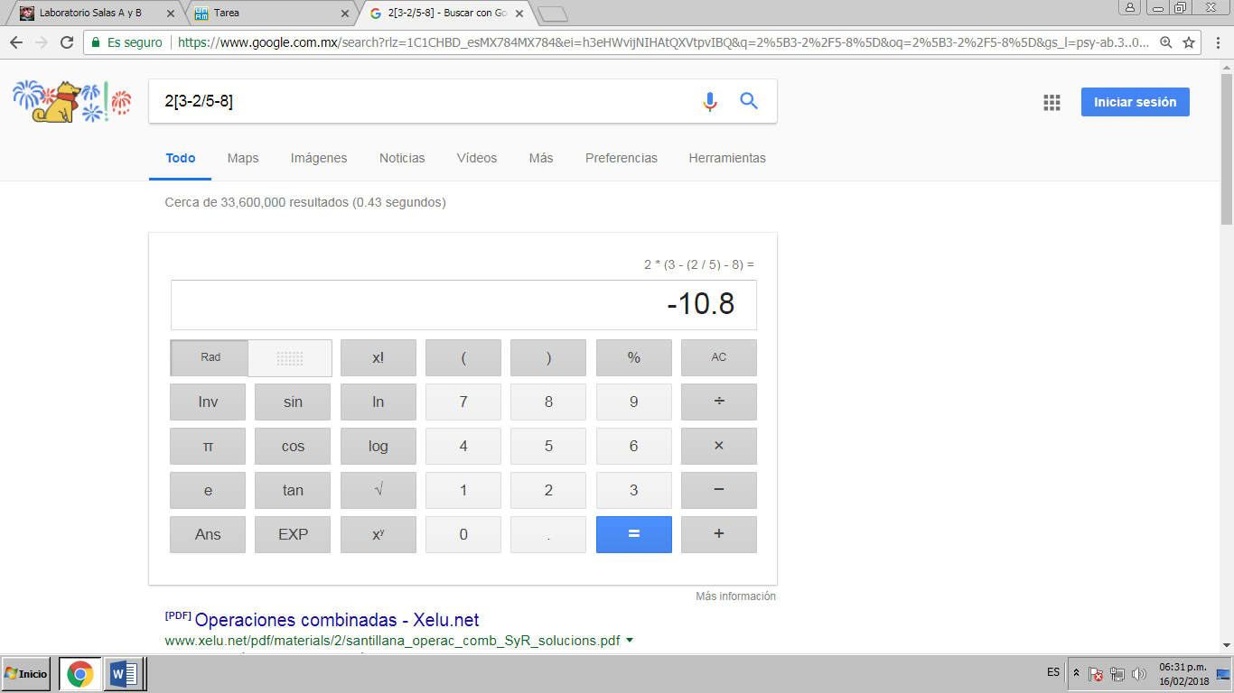

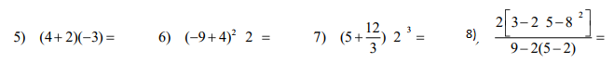

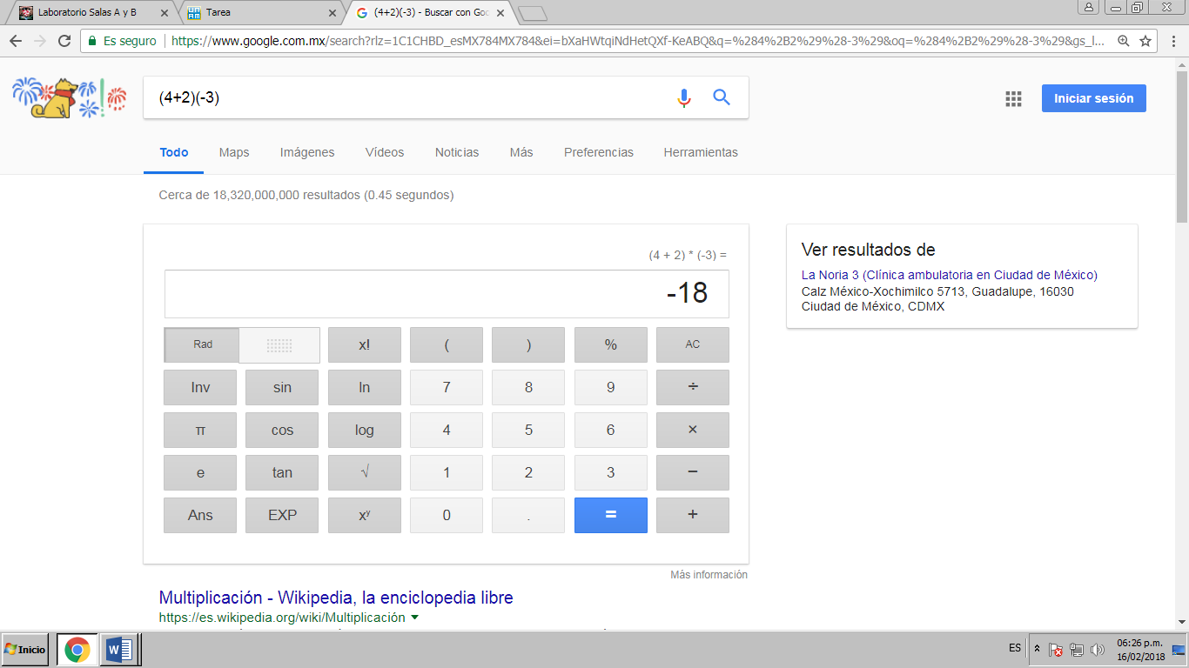

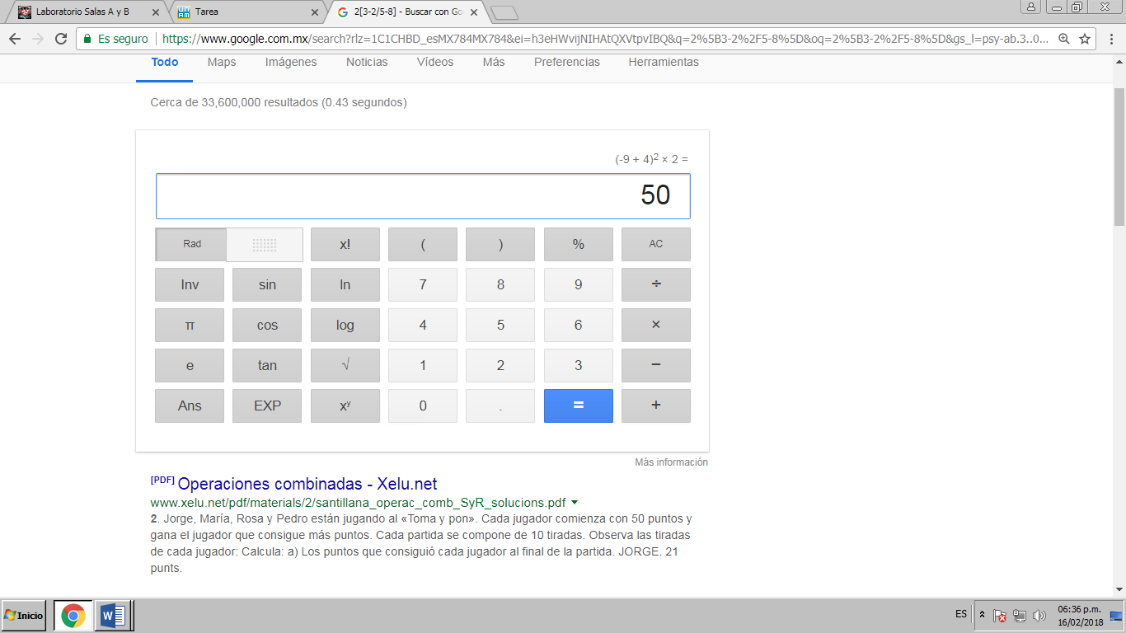

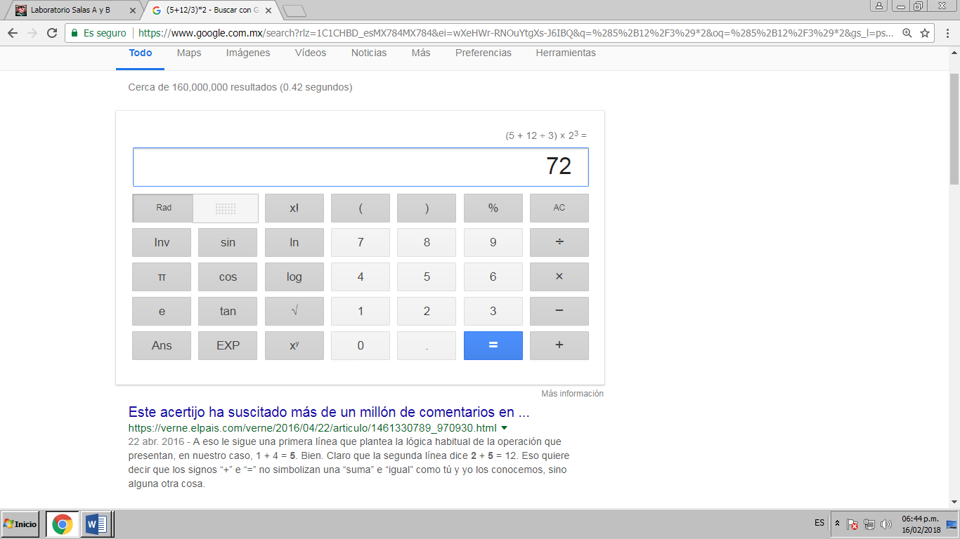

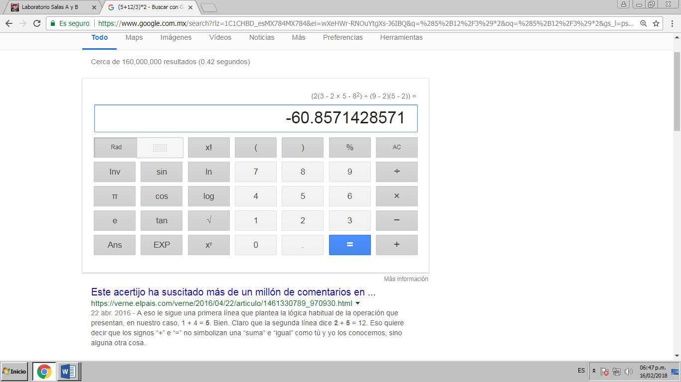

1. De los Catálogos y Recursos Electrónicos de la UNAM entrar en la sección de libros y buscar los libros “Programación en C”. Busca en las bibliotecas de la Facultad de Ingeniería y en la Biblioteca central. Describir cuantos libros existen, si están disponibles en texto completo. Si los resultados son muy extensos utiliza para ello los operadores booleanos (or, and) para refinar la búsqueda y reducir el número de libros.

*Se encuentran 99 resultados, todos en texto completo.*

**

1. Hacer la actividad de casa de la página 24. Sobre el uso de Github



Link: <https://github.com/AzulChacon/pr-ctica1_fdp>

**Conclusión**

Los objetivos de la práctica se han cumplido ya que se utilizaron y se descubrieron las diferentes herramientas que ofrece Internet. Se ocuparon las búsquedas especilizadas, se creo un repositorio de almacenamiento en línea y se conocieron varias plataformas para trabajar dependiendo de lo que se requiera.